МИНОБРНАУКИ РОССИИ

САНКТ-ПЕТЕРБУРГСКИЙ ГОСУДАРСТВЕННЫЙ УНИВЕРСИТЕТ

Факультет прикладной математики-процессов управления

Кафедра “фундаментальная информатика и информационные технологии”

ОТЧЕТ

по заданию для курса «Введение в суперкомпьютерные вычисления»
на тему «MPI»

Студент гр. 23Б16-пу _________________ Пчелкова А.К.

Преподаватель _________________ Корхов В.В.

Санкт-Петербург

2025 г

Оглавление

Техническое задание 3
Цель работы 3
Задача 3
Теоретическая часть 3
Алгоритм метода 3
Описание программы 4
Исходный код программы доступен по ссылке ниже 4
Контрольный пример 4
Анализ графиков 5
Вывод 8

Техническое задание

Разработайте программу, в которой два процесса многократно обмениваются сообщениями длиной n байт. Выполните эксперименты и оцените зависимость времени выполнения операции передачи данных от длины сообщения.

Цель работы

Исследование производительности операций передачи данных в MPI при различной длине сообщений и количестве процессов. Анализ зависимости времени обмена и пропускной способности от размера сообщения.

Теоретическая часть

- MPI_Send/MPI_Recv: базовые операции блокирующей передачи данных
- Время передачи: зависит от латентности (константная часть) и пропускной способности (линейная часть)
- Пропускная способность: максимальный объем данных, передаваемый в единицу времени
- Влияние количества процессов: конкуренция за ресурсы сети при увеличении числа процессов

Алгоритм метода

- Инициализация MPI среды
- Определение распределения процессов по узлам кластера
- Многократный обмен сообщениями между процессами 0 и 1
- Измерение времени выполнения для различных размеров сообщений
- Расчет времени на один обмен и пропускной способности
- Тестирование межузлового обмена

Описание программы

Программа тестирует производительность обмена сообщениями между двумя процессами при различных размерах данных (от 1 байта до 4 МБ).

Таблица 1: Основные MPI функции программы
Функция | Назначение
MPI_Send/MPI_Recv | Блокирующая передача данных
MPI_Wtime | Измерение времени выполнения
MPI_Barrier | Синхронизация процессов
MPI_Get_processor_name | Определение узла выполнения

Исходный код программы доступен по ссылке ниже
https://github.com/akpchelkova/supercomputing_course_local

Контрольный пример
Таблица 2: Время обмена и пропускная способность
Размер (байт) | Время (мс) | Пропускная способность (МБ/с)
1 | 0.000707 | 2.70
16 | 0.000703 | 43.42
64 | 0.000920 | 132.70
256 | 0.001527 | 319.71
1024 | 0.001755 | 1113.04
4096 | 0.003525 | 2216.61
16384 | 0.010279 | 3040.09
65536 | 0.028413 | 4399.41
262144 | 0.090891 | 5501.11
1048576 | 0.338030 | 5916.64
4194304 | 2.328819 | 3435.22

Таблица 3: Время обмена для сообщения 1 МБ
Количество процессов | Время (мс) | Пропускная способность (МБ/с)
2 | 0.338030 | 5916.64
4 | 0.337164 | 5931.83
8 | 0.334360 | 5981.57
16 | 0.436432 | 4582.61

Таблица 4: Время обмена для разных режимов (мc)
Размер | Синхронный | По готовности | Буферизованный
64 | 0.256526 | 0.197544 | 0.228324
1024 | 0.270652 | 0.285089 | 0.280337
4096 | 0.348571 | 0.304769 | 0.307454
16384 | 0.662420 | 0.643219 | 0.677178
65536 | 1.639074 | 1.560008 | 1.642980

Зависимость времени от размера сообщения
- Малые сообщения (1-256 байт): время передачи практически постоянно (~0.7-1.5 мс), что свидетельствует о доминировании латентности сети над временем передачи данных.
- Средние сообщения (1-64 КБ): время растет линейно с увеличением размера, пропускная способность увеличивается до ~5.5 ГБ/с.
- Большие сообщения (1-4 МБ): достигается максимальная пропускная способность (~6 ГБ/с), дальнейший рост размера приводит к линейному увеличению времени.
Влияние количества процессов
- 2-8 процессов: время обмена практически не изменяется, что свидетельствует о хорошей масштабирумости на одном узле.
- 16 процессов: наблюдается увеличение времени на 30%, что связано с конкуренцией за ресурсы сети и процессора.
Сравнение режимов передачи
- Режим по готовности показывает наилучшие результаты для большинства размеров сообщений.
- Буферизованный режим эффективен для средних сообщений, но проигрывает для очень малых и очень больших.
- Синхронный режим наиболее стабилен, но требует точной синхронизации процессов.

Анализ графиков
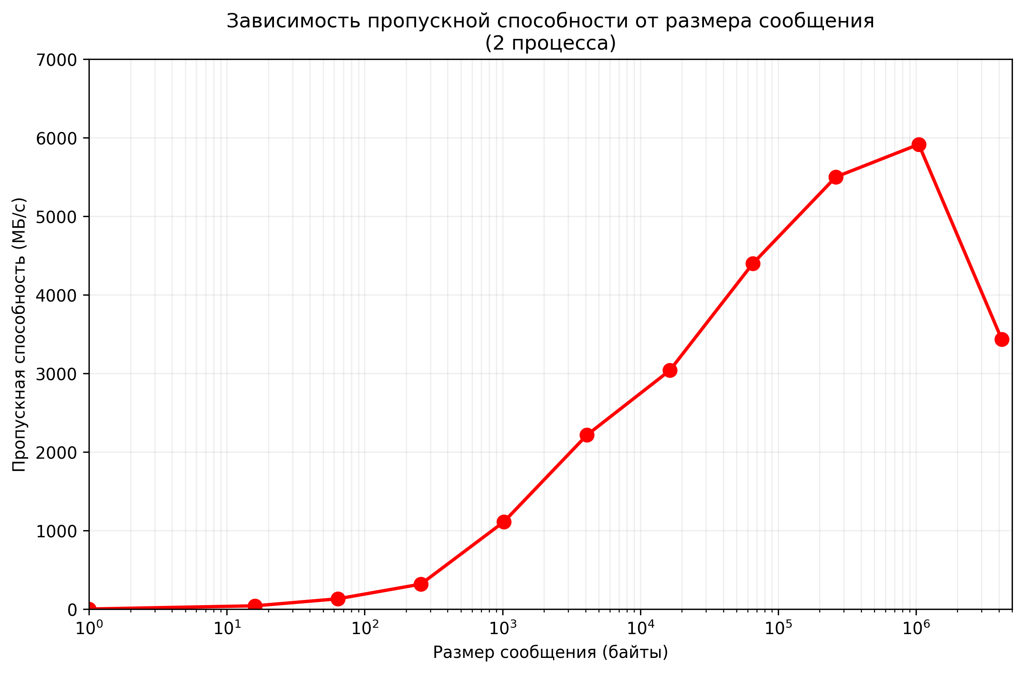
Рисунок 1: bandwidth_vs_size
- Для очень малых сообщений (1-64 байт) пропускная способность крайне низка (2-130 МБ/с)
- Быстрый рост пропускной способности наблюдается в диапазоне 256 байт - 64 КБ
- Пиковая производительность (~6 ГБ/с) достигается при размере сообщения 1 МБ
- При дальнейшем увеличении размера (4 МБ) наблюдается снижение производительности до 3.4 ГБ/с

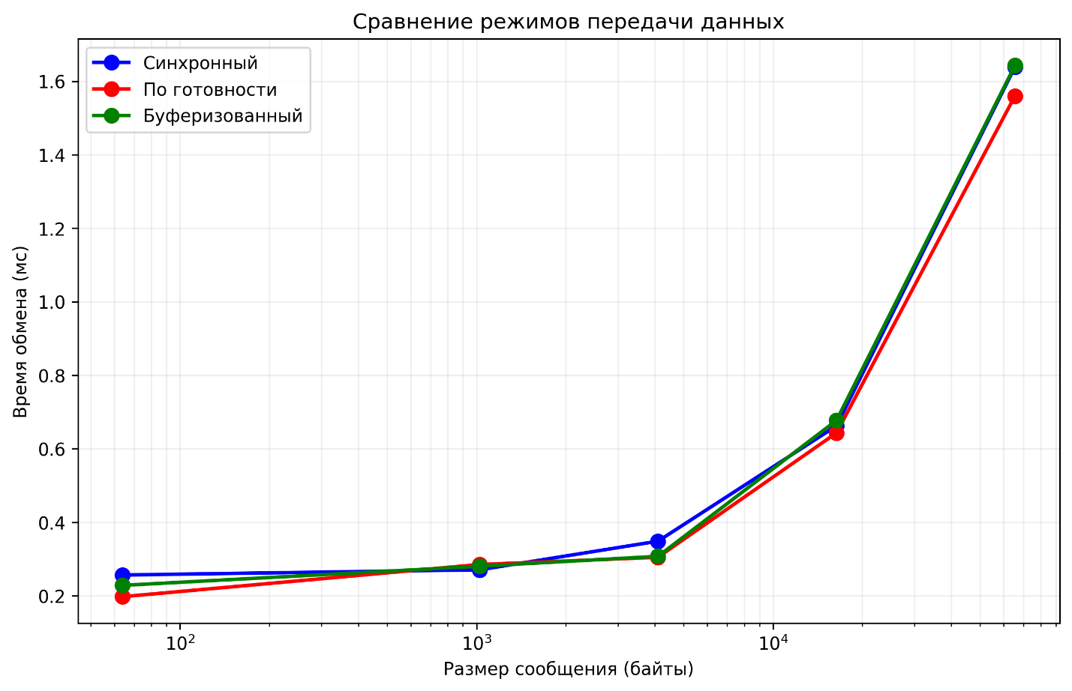
Рисунок 2: communication_modes
- Режим по готовности показывает наилучшие результаты для большинства размеров сообщений
- Синхронный режим стабилен, но обычно проигрывает по производительности
- Буферизованный режим демонстрирует переменную эффективность
- Для малых сообщений (64 байта) разница между режимами наиболее значительна
- Для больших сообщений различия между режимами сглаживаются

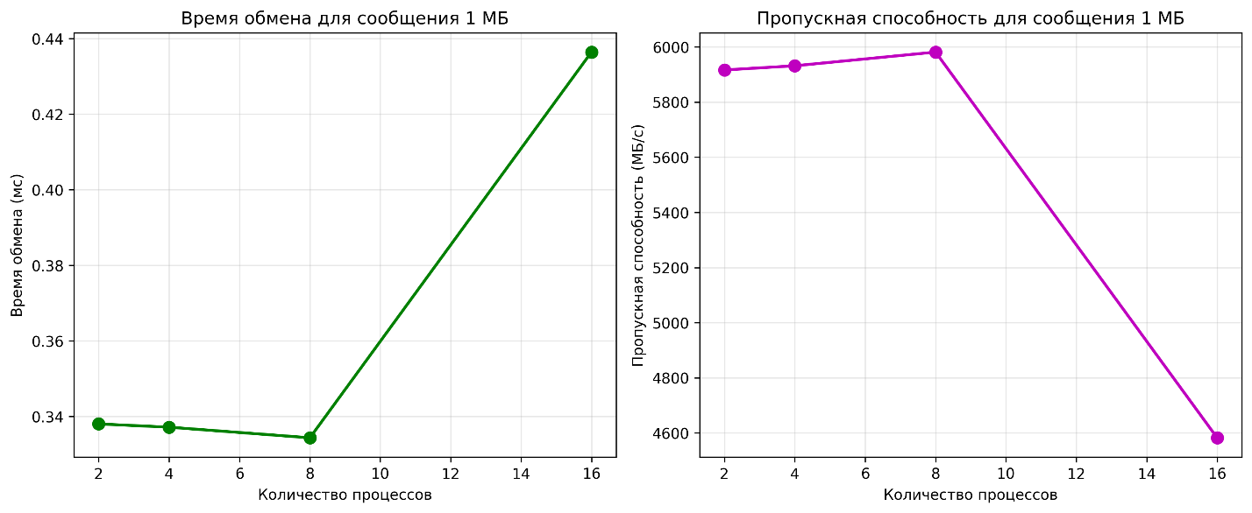
Рисунок 3: process_scaling
- При увеличении с 2 до 8 процессов время обмена практически не изменяется (0.338-0.334 мс)
- При 16 процессах наблюдается резкое увеличение времени на 30% (до 0.436 мс)
- Пропускная способность сохраняется на высоком уровне до 8 процессов (~6 ГБ/с)
- При 16 процессах пропускная способность падает до 4.6 ГБ/с

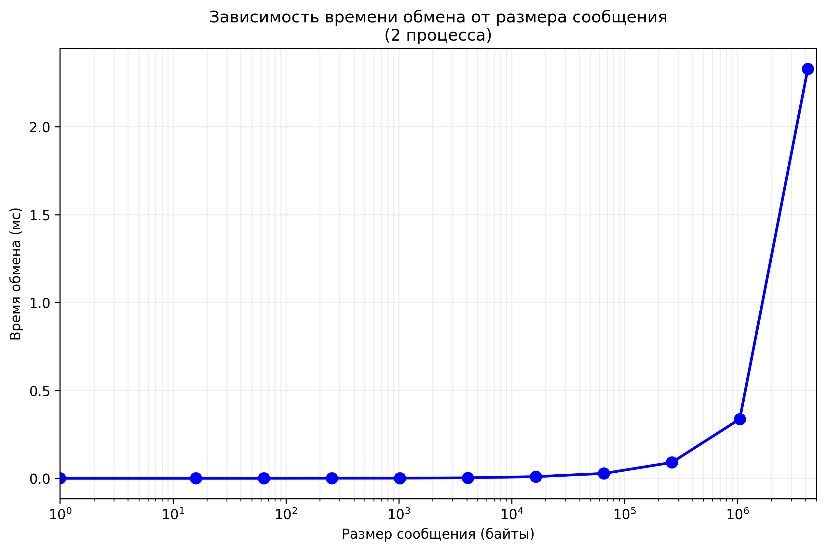
Рисунок 4: time_vs_size

Для малых сообщений (1-256 байт) время практически постоянно (~0.7-1.5 мс), что свидетельствует о доминировании латентности сети

На участке 1КБ-64КБ наблюдается линейный рост времени с увеличением размера сообщения

Для больших сообщений (1-4 МБ) рост становится более выраженным, но сохраняет линейный характер

Критический размер: около 64КБ, после которого начинается существенный рост времени передачи

Вывод
Эксперименты выявили оптимальные параметры MPI-коммуникаций: размер сообщения 1 МБ, 2-8 процессов на узел, режим передачи по готовности. Латентность сети ~0.7 мс ограничивает производительность для малых сообщений, а при 16 процессах наблюдается снижение скорости на 30%. Полученные результаты позволяют эффективно настраивать параллельные приложения для данного кластера.

